Вариант широкополосной антенны [6], работающей на всех KB диапазонах, включая и 160 м, показан на рис. 6. Антенна представляет собой проволочный излучатель длиной 22,6 м, на расстоянии одной трети от конца которого включена LR-цепь, расширяющая полосу рабочих частот.
Эта цепь (рис. 6, б) образована резистором R сопротивлением 370 Ом (6 резисторов сопротивлением 2,2 кОм и максимальной мощностью рассеивания 1 Вт) и катушкой L (55 витков провода диаметром 1 мм, намотка рядовая сплошная на каркасе диаметром примерно 50 мм).
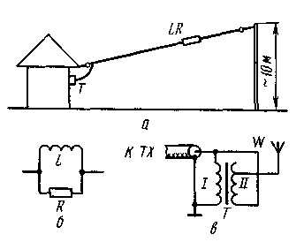 Рис. 6. KB антенна для диапазонов 10...160 м.
а — общий вид; б — LR-цепь, в — согласующий трансформатор
Антенну подключают к фидеру (волновое сопротивление 50 Ом) через согласующий трансформатор (рис. 6, в). Он выполнен на кольцевом магнитопроводе из феррита диаметром примерно 50 мм с начальной магнитной проницаемостью около 20. Каждая из обмоток имеет по 24 витка провода диаметром 1 мм. Антенну подключают к отводу от 18-го витка вторичной обмотки. Точку подключения подбирают экспериментально при налаживании антенны.
Настраивают антенну подбором в первую очередь индуктивности катушки L и точки подключения антенны к согласующему трансформатору. Критерий — минимум КСВ в пределах любительских диапазонов. Хотя в статье отмечается возможность работы антенны даже на диапазоне 160 м, реально, по-видимому, получить удовлетворительные характеристики можно только на частотах 7 МГц и выше.

